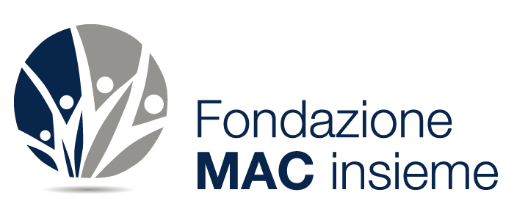


Corso di aggiornamento

“Disabilità grave e plurima: caratteristiche funzionali e interventi per l’autonomia”.

21/25 Luglio 2015 – Corbiolo di Boscochiesanuova (VR)

Il corso è organizzato dalla Fondazione MAC Insieme in collaborazione al Movimento Apostolico Ciechi. Il M.A.C. è un ente accreditato dal M.I.U.R., con decreto del 23/5/2007, come soggetto riconosciuto per la formazione del personale della scuola.
Il corso di aggiornamento fa riferimento all’ambito della disabilità grave e gravissima e si sviluppa in circa 22 H. I lavori avranno come orario: 9.00- 12.30 e 16.30 -19.00. Il corso avrà inizio il giorno 21 luglio alle ore 16.30 e si concluderà alle ore 12.30 del giorno 25 luglio. Il giorno 23 luglio si farà lezione solo di mattina, il pomeriggio rimane libero.

I contenuti del corso:
- la valutazione psicopedagogica nelle situazioni di gravità: quadro generale e valutazione personalizzata;
- i metodi e le tecniche per insegnare a mangiare, a controllare gli sfinteri, a lavarsi, a vestirsi, ecc.;
- i metodi e le tecniche per insegnare a comunicare, nelle situazioni di grave disabilità.

Nell’ambito del corso si realizzeranno attività di discussione, simulazioni e illustrazioni di progetti e programmi operativi, allo scopo di orientare gli operatori ad osservare, valutare e intervenire in maniera funzionale alla persona.

Destinatari: insegnanti curricolari e di sostegno, pedagogisti, educatori, assistenti alla comunicazione, ecc..

Sede del corso: Casa di Formazione “ T. Fusetti” a Corbiolo di Boscochiesanuova (VR).

Conduttori del corso: il corso sarà condotta da: Rinalda Montani (Università degli Studi di Padova), Domenico Vaccaro, Michela De Rosa e Giovanna Armili (Fondazione MAC Insieme di Salerno), Sonia Benedan (Centro non vedenti di Brescia).

Contributo per le spese di segreteria: La prenotazione dell’iscrizione è subordinata alla compilazione del modulo di iscrizione presente sul sito della Fondazione (chi volesse può anticipare telefonicamente la prenotazione al numero telefonico della Fondazione (089.23.60.81) e al versamento del contributo spese per € 30,00, sul c/c bancario intestato a Fondazione MAC Insieme, via di Porta Angelica, 63 - 00193 Roma (IBAN: IT16Q0335901600100000014901) entro il 31/05/2015.

Contributo per la pensione completa: per coloro che desiderano pernottare sarà richiesto un contributo di € 200,00 per le spese di soggiorno in pensione completa, dal 21 luglio al 25 luglio. Il contributo per la pensione completa dovrà essere versato direttamente presso la Casa di Formazione, nel primo giorno del corso.

Segreteria iscrizioni: Fondazione MAC insieme,Via M. Vernieri, 34–84125- Salerno, tel. 089236081 oppure al numero 338/3436522; email segreteria@fondazionemacinsieme.org
Le iscrizioni saranno accettate secondo l’ordine di arrivo, dovranno pervenire tramite il modulo di iscrizione entro il 31/05/2015.
Il corso sarà attivato se si raggiungerà il numero minimo di 12 iscrizioni.
Attestato: Il Movimento Apostolico Ciechi rilascerà attestato di frequenza.

